První a druhá hodina: Výpočty s krychlí a kvádrem – řeš s kalkulačkou
Základní znalosti:
- Napiš názvy těles

- Doplň vzorce a jednotky do tabulky pro tělesa z úlohy č. 1:
1. těleso: 2. těleso:
 | vzorec | vzorec
povrch
objem

Výpočty s krychlí:

- Vypočítej povrch krychle o hraně délky 2,5 dm.

- Urči v litrech objem kostky s hranou dlouhou 1,1 metrů.
Bonusové úlohy:
- Jakou délku má hrana krychle, jejíž povrch je 294 cm²?

- Jak dlouhá je hrana krychle o objemu 8 dm³?

Výpočty s kvádrem:

- Urči objem kvádru o hranách 1,2 decimetrů, 25 centimetrů a 90 milimetrů.

- Vypočítej, jaký povrch má kvádr dlouhý 8,5 centimetrů, široký 44 milimetrů a vysoký 3 centimetry.

Slovní úlohy:
- Kolik celých kostek s hranou dlouhou 20 centimetrů bychom mohli polepit rolí papíru dlouhou 8 metrů a širokou 5,5 decimetrů?

- Bazének dlouhý 6 metrů, široký 4 metry a vysoký 25 decimetrů se má obložit kachličkami tvaru čtverce se stranou 15 centimetrů. Kolik balíků těchto kachliček musíš koupit, je-li v jednom balíku 50 kusů kachliček?

- Drátěný model krychle (jen hrany) byl zhotoven z drátu dlouhého 2,88 metrů. Jaký objem má takto zhotovená krychle?

- Kolik korun bude stát dvojí nátěr dvou reklamních panelů tvaru kvádru se čtvercovou podstavou o straně 80 centimetrů a výškou 2 metry ze všech stran kromě podstavy? Vydatnost barvy v plechovce za 175 Kč je 12 m².

- Petr má vodou z potoka naplnit zahradní nádrž tvaru krychle o hraně 1 metr. Jakou dráhu přitom ujde do úplného naplnění nádrže, začíná-li u potoka vzdáleného od nádrže 25 metrů a k přenášení vody používá dvanáctilitrovou konev?

Řešení:
- Napiš názvy těles krychle kvádr

- Doplň vzorce a jednotky do tabulky pro tělesa z úlohy č. 1:
1. těleso: 2. těleso:
 | vzorec | vzorec
povrch | S = 6 ∙ a ∙ a | S = 2 ∙ (a ∙ b + b ∙ c + a ∙ c)
objem | V = a ∙ a ∙ a | V = a ∙ b ∙ c

Výpočty s krychlí:
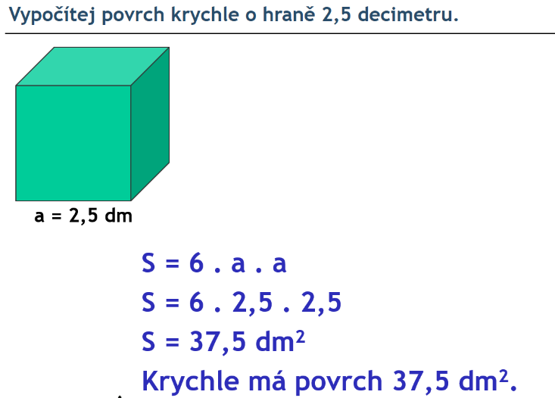

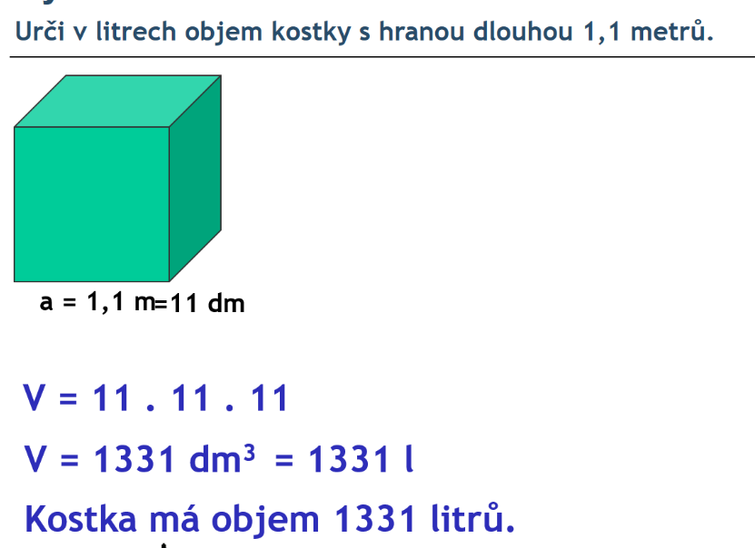

- Bonusová úloha:
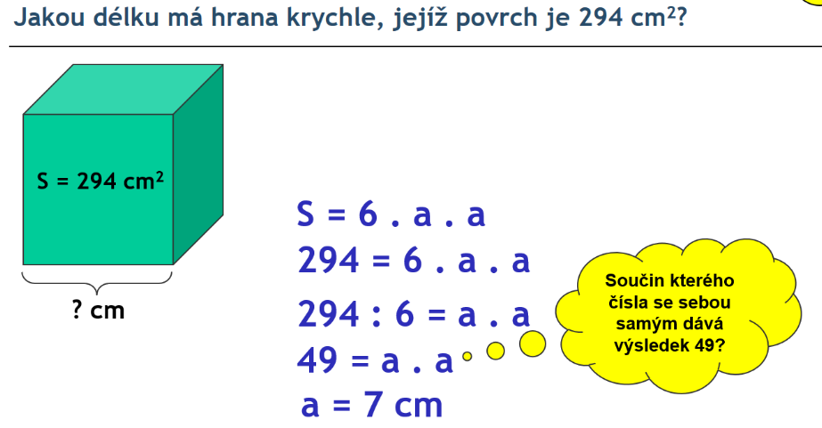

- Bonusová úloha:
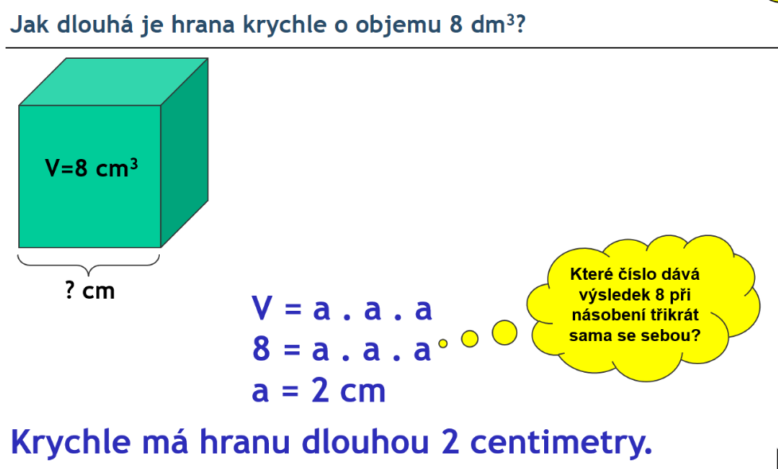

Výpočty s kvádrem:
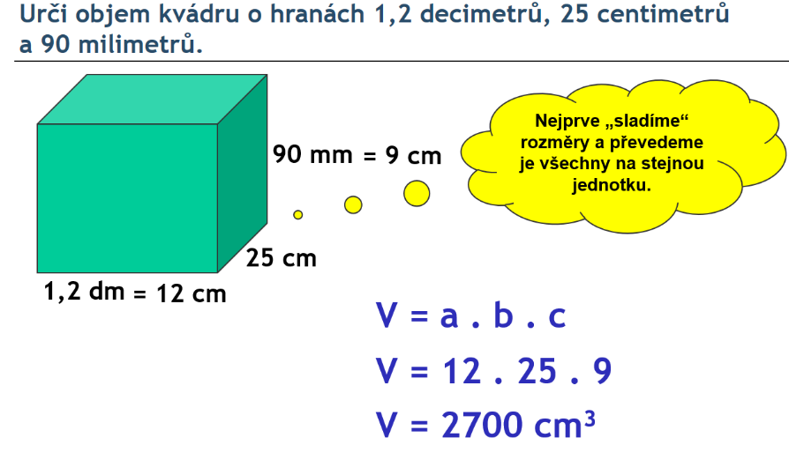

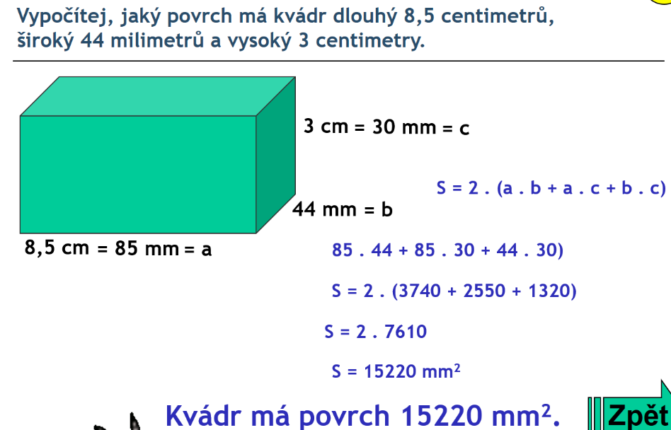

S = 2 ∙ (

